**实验报告**

法语-电子科学与技术

张赫

3240101459

2025年6月7日

东4-216

专业：________________

姓名：________________

学号：________________

日期：________________

地点：________________

电子工程训练（甲） 施红军 叶险峰 邓靖靖

Arduino智能小车实验 验证实验 赵奕铭

课程名称：_______________________________指导老师：________________成绩：__________________

实验名称：_______________________________实验类型：________________同组学生姓名：__________

一、实验目的 二、实验任务与要求

三、实验方案设计与实验参数计算（3.1 实验方案总体设计、3.2 各功能电路设计与计算、3.3完整的实验电路……）

四、主要仪器设备 五、实验步骤、实验调试过程、实验数据记录

六、实验结果和分析处理 七、讨论、心得

八、思考题

1. 实验目的

在基础实验的基础上，通过本实验，掌握Arduino的进阶操作。

二、实验任务与要求

1 智能小车套件清点

2 小车的主体安装：电机、UNO板、扩展板等安装及接线

3 小车的基本运动调试：前后左右、左转、右转等，要求调速

4 循迹、红外避障（跟随），超声波避障（跟随）、多模式跳线切换，WIFI 综合控制，物联网远程控制等

三、实验方案设计与实验参数计算（3.1 实验方案总体设计、3.2 各功能电路设计与计算、3.3完整的实验电路……）

电机驱动H桥电路：

|  |  |
| --- | --- |
|  |  |
| 半导体 H 桥电路 | L293D H桥集成电路 |

扩展板电路：

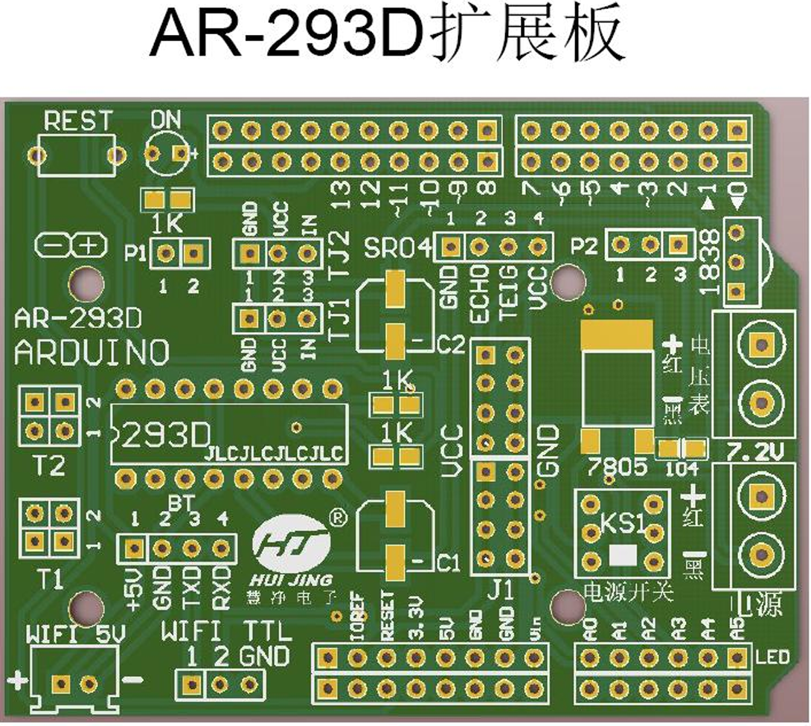

装 订 线